质量管理体系2016年内部审核报告

一 、内部审核的时间：2016年10月18～19日。
- 受审核部门：总经理、管理者代表、行政人事部、质量部、市场营销部、技术部、开发部、设备工程部、采购部、生产部、仓库。
- 内部审核组成员名单：
组 长：XX
第一组：XXX、XXX、XXX、XXX
第二组：XXX、XXX、XXX、XXX
第三组：XXX、XXX、XXX、XXX
- 内部审核目的
1.检查和评价公司的质量管理体系是否符合策划的要求，是否符合ISO 9001：2008标准的要求和适用法律法规的要求，验证对体系实施、保持和持续改进的有效性和充分性；
2.检查质量方针和质量目标的贯彻落实情况，是否在各部门有效展开并得到实施；
3.通过审核进一步验证质量管理体系文件的可操作性；
4.检查如何以顾客为关注焦点，顾客满意和与顾客沟通过程，增强满足顾客要求意识。
- 审核范围
XX公司XXX的生产和服务全过程涉及到的有关的部门和相关岗位。
- 审核依据
1.ISO 9001：2008《质量管理体系 要求》标准；
2.公司所策划和制定的质量手册，程序文件、作业文件、技术规范以及相关规定和准则；
3.公司提供产品所适用的法律法规；
4.必要时的相关产品销售合同和质量计划。
- 审核方式
1、与最高管理层人员座谈贯彻实施标准的“领导作用”情况
2、听取各职能部门负责人对自己职责权限情况以及本部门职责范围内的体系运行状况；
3、根据“质量管理体系内部审核计划”的安排，由审核小组分别到应所审的职能部门对其应实施标准的章节条款。对实施状态收集审核发现，审核应用抽样方法进行；
4、对各部门工作现场和生产岗位作业现场的环境适宜性，设备设施管理等状况进行检查。
- 内审首、末次会议参加人员
参加人员有包括总经理、管理者代表、各分管副总、各部门的主管/负责人及审核组成员。
- 内部审核综述
根据公司2016年年度内审计划，经总经理和管理者代表批准成立了以杨厚胤为组长的13人内审小组。公司内审组依据ISO9001：2008标准和《管理体系内部审核程序》规定要求，于2016年10月18～19日对生产的镍氢电池和锂离子电池的设计开发、生产和销售、检验和售后服务过程以及所涉及的部门和高层管理者进行质量管理体系内部审核，抽查了公司办公及生产场所。在公司领导及相关部门的大力支持配合下，内部审核得以顺利进行，本次内审的气氛融洽，未发生影响审核的情况。
审核组通过查阅记录和现场观察以及面谈，认为各部门责任人对其质量职能清楚，执行较好；在镍氢电池和锂离子电池的产品实现的策划过程、生产过程、监视和测量过程以及售后服务过程等方面能正常运行，控制有效，保证了公司向顾客提供镍氢电池和锂离子电池质量满足顾客规定的要求和符合相关法律法规的要。
本次内审共发现问题点26项，一般不符合8项，严重不符合2项，观察项16项，具体情况如下：
责任部门 | 序号 | 涉及条款 | 不符合事实描述 | 不符合性质 | 备注
生产部 | 1 | 4.2.3 | No201610-001《内部联络单》中发件部门审批不齐全，审核栏未有签字。 | 观察
生产部 | 2 | 4.2.3 | 正极制浆房内发现2015年12月7日下发的关于和浆参数调整的联络单已过期，但未有回收，存在误用风险。 | 一般
生产部 | 3 | 4.2.4 | 2015年9月24日的《正极清粉记录表》未按要求归档，与2016年相关文件夹存放在一起。 | 观察
生产部 | 4 | 4.2.4 | 《生产制令单》编号QR02A-GA028与实际文件不一致，GA024相关表单没有经评审、批准。 | 观察
生产部 | 5 | 4.2.4 | 8月正极拉浆记录表中取样加烘干后质量项数据有涂改，但未按要求用双横线，且未签字 | 观察
生产部 | 6 | 4.2.4 | 查20161012极片车间转二车间时所填写的《领料单》中领用部门领料人项未有人员签字。 | 观察
生产部 | 7 | 4.2.4 | 抽查一车间、三车间的送检单中只有品管员签字，未有审核人员签字；（据了解，车间所留的一联是内部对账用，未将两式一起送签。 | 一般
采购部 | 1 | 4.2.4 | 9月26日技术部提出的叔丁醇请购单填写不规范，空白处没有标注。 | 观察
采购部 | 2 | 4.2.4 | 记录保存不整洁，没有归类，较凌乱 | 观察
采购部 | 3 | 7.4 | 8月12日生产部请购用于装碱液用的白色塑料桶请购单中未有技术部门确认装碱液的容器材质要求。 | 一般
仓库 | 1 | 4.2.3 | 查9月1日《出货单》编号未随文件变更而变更，文件已变更，实际还是用旧版编号。 | 观察
仓库 | 2 | 4.2.4 | 记录保存有归类存放，但没有按要求区分日期系统，没有目录，领料单15年与16年混放； | 观察
仓库 | 3 | 7.5.3 | 9月12日入库的镍带没有检验状态标识、没有物料卡，与正常物料混放；（解释说是开发结构用的均没有检验） | 一般
仓库 | 4 | 7.5.3 | 车间过期退库的UV胶有生产部标识单，也有品管员签字确认；但无红包不合格（报废）标识单 | 观察
仓库 | 5 | 4.2.4 | 查领料单填写不规范；质量部的领料单中仓库员没有填写实发数量；三车间的领料单中“领用”与“实发”均是车间人员填写。 | 观察
设备工程部 | 1 | 4.2.4 | 1月18日的真空机设备维修单填写不规范，使用部门及设备部没有签字 | 一般
设备工程部 | 2 | 4.2.4 | 相关记录与零部件共存一个文件柜，未单独归类存放；保养记录未归类、未按日期系列保存 | 观察
行政人事部 | 1 | 4.2.3 | 程序文件缺失1份 | 观察
质量部 | 1 | 4.2.3 | 查《不合格品控制程序》，封面发放部门中有总经理办公室，与现行组织架构不符 | 观察
质量部 | 2 | 8.3 | 负极拉浆房的品质异常报告中处理效果确认一栏未填写确认情况 | 观察
质量部 | 3 | 4.2.4 | 查正极小片MRB单未填写编号 | 观察
技术部 | 1 | 4.2.4 | 现场询问，有合金粉处理方案改进项目，未能提供相关过程记录 | 一般
技术部 | 2 | 7.3 | 有6Ah新产品的工艺、过程设计与开发过程，有开发立项申请、没有开发计划，但未能提供相关开发记录 | 严重
技术部 | 3 | 6.2.2 | 部门未对员工进行培训，未能提供培训记录和考核记录 | 一般
开发部 | 1 | 7.3 | 有6Ah新产品配件、结构的设计与开发过程，有开发立项申请、没有开发计划，但未能提供相关开发记录 | 严重
开发部 | 2 | 6.2.2 | 未制定培训计划、未能提供对培训及措施的有效性评估措施 | 一般

表1：按不符合项统计
序号 | 部门  标准要求条款 | 总经理 | 管理者代表 | 质量部 | 生产部 | 技术部 | 开发部 | 设备工程部 | 市场营销部 | 行政人事部 | 采购部 | 仓库 | 合计
1 | 4.2.3文件控制 | 0 | 0 |  | 1 | 0 | 0 | 0 | 0 | 0 | 0 | 0 | 1
2 | 4.2.4记录控制 | 0 | 0 | 0 | 1 | 1 | 0 | 1 | 0 | 0 | 0 | 0 | 3
3 | 6.2.2能力、培训和意识 | 0 | 0 | 0 | 0 | 1 | 1 | 0 | 0 | 0 | 0 | 0 | 2
4 | 7.3设计与开发 | 0 | 0 | 0 | 0 | 1 | 1 | 0 | 0 | 0 | 0 | 0 | 2
5 | 7.4采购 | 0 | 0 | 0 | 0 | 0 | 0 | 0 | 0 | 0 | 1 | 0 | 1
6 | 7.5.3标识与可追溯性 | 0 | 0 | 0 | 0 | 0 | 0 | 0 | 0 | 0 | 0 | 1 | 1
合 计 |  | 0 | 0 | 0 | 2 | 3 | 2 | 1 | 0 | 0 | 1 | 1 | 10
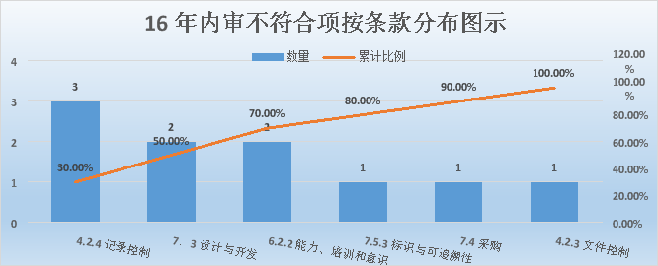
上述图表显示 ，不符合项共10项，其中涉及4.2.4条款3项，涉及7.3条款2项，涉及6.2.2条款3项，7.5.3、7.4、4.2.3各1项。
表2：按问题点和涉及单位统计
部门 | 涉及条款数量 | 问题点数量 | 严重不符合 | 一般不符合 | 观察项 | 备注
总经理/管代 | 12 | 0 | 0 | 0 | 0
总工办 | 8 | 0 | 0 | 0 | 0
生产部 | 21 | 7 | 0 | 2 | 5
技术部 | 20 | 3 | 1 | 2 | 0
开发部 | 9 | 2 | 1 | 1 | 0
质量部 | 23 | 3 | 0 | 0 | 3
设备工程部 | 14 | 2 | 0 | 1 | 1
市场营销部 | 14 | 0 | 0 | 0 | 0
行政人事部 | 9 | 1 | 0 | 0 | 1
采购部 | 11 | 3 | 0 | 1 | 2
仓库 | 10 | 5 | 0 | 1 | 4
合计 | 151 | 26 | 2 | 8 | 16

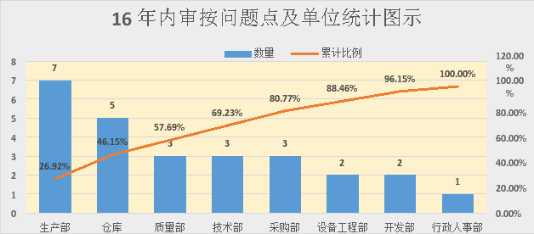

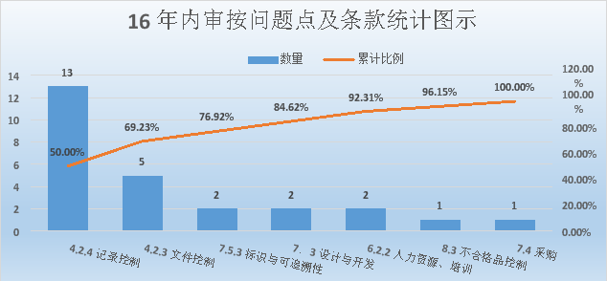
上述图表显示，共查出问题点26项，其中4.2.4记录控制占比例50%，4.2.3条款占19.23%，7.5.3、7.3、6.2.2条款各占7.69%，7.4、8.3条款各占3.85%。
从内审过程及上述不良项分析情况来看，16年公司质量体系运行过程出现的问题归纳如下：
1．部分部门对体系标准和体系文件的学习不够到位，理解不够深刻，致使实际工作与体系要求还存在一定差距；
2．内审员对条款理解不透，实际审核过程与需求的有一定的偏差；记录表单还存在填写不规范、不完整，签核不全，影响可追溯性等现象；
3．文件管理方面存在指导生产作业用过期文件遗留在生产现场，未按要求收回；
4．特殊过程配件采购信息不全，存在较大风险。

审核结论：综上所述，公司自按照ISO9001：2008标准要求建立质量管理体系以来，至今已运行多年，实际运行的情况和效果证明，公司的质量管理体系覆盖了GB/T19001-2008标准的全部条款。体系文件满足标准要求且结合实际。从内审情况看到公司高层领导的质量意识、顾客意识、法律法规意识、持续改进的意识较强，对质量体系的建立并持续运行提供了必要的资源和积极支持。公司员工的质量意识，法律法规和顾客意识已初步形成，公司的管理已逐步纳入规范化、科学化管理的轨道，产品质量有适当提高，并得到了顾客的好评和信誉。审核组认为：目前我司的质量管理体系能够满足管理策划的要求，运行有效，具有防止不合格、满足顾客要求与法律法规的能力。
改进建议：
1. 体系运行以体系文件为依据，建议各部门对本部门员工要经常宣讲体系文件，使各项质量活动都能按体系文件的要求去执行，纳入标准的轨道，保证体系运行的持续有效；
2.质量体系文件和记录是体系运行的重要依据，各部门要引起重视。建议各部门根据体系运行的要求，对相关文件和所使用的记录进行逐一整理，加强自查，使文件和记录趋于完善；
3.各部门与质量体系有关的管理人员和操作人员，要积极主动地学习相关的质量体系文件内容，找出目前工作与文件要求的差距，进行整改；
4.因此次审核是采取抽样的方式进行的，具有一定的局限性和风险，审核组不一定发现了全部的问题；因此，希望各部门建立和健全自我教育、自我评审、自我改进、自我完善的机制，不要就事论事，应举一反三，对本部门存在的问题进行纠正，使公司质量管理体系更加符合ISO9001：2008标准。
十一、审核报告发放部门：
总经理、管理者代表、各部门负责人、质量部另保存一份。
十二、附件
1、内部审核实施计划
2、内部审核检查表
4、预防纠正措施实施报告
5、首、末次会议签到表

拟制： 审核： 批准：
日期： 日期： 日期：

